Chrono : 2026-110 le 12 avril 2026
Visite de l’église et du château de la Malmaison à Rueil
Notre RDV est le :  5 mai à 11h à  L’église St Pierre St Paul de Rueil  19 boulevard du Général de Gaulle RUEIL,  RER A : Station Rueil Malmaison  Bus : 144  Ou 14h15 au château de la Malmaison, 12 ave du château  Parking gratuit au château, | 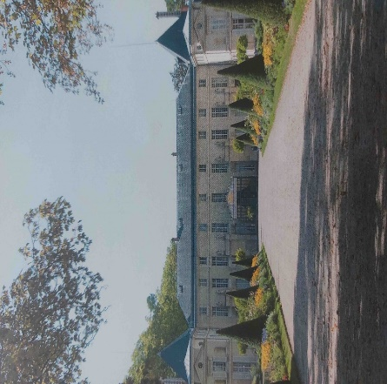
Voir le site : Page d'accueil | Musée national des châteaux de Malmaison et de Bois - Préau

Par cette visite de l’église et du château de la MALMAISON, venez découvrir l'histoire du couple Bonaparte

Joséphine de Beauharnais a 2 enfants Eugène et Hortense à sa séparation de son époux Alexandre. En 1796 elle a 32 ans et épouse Napoléon Bonaparte. Il l'entraîne dans son ascension fulgurante et la sacre Impératrice. Elle ne peut cependant lui donner l'héritier tant attendu et doit se résoudre à accepter le divorce en 1809.
Cette séparation coûte réellement à Napoléon aussi bien qu'à Joséphine mais il lui conserve son rang, son titre d'impératrice et laisse à sa disposition le palais de l'Elysée, le château de Navarre, et le domaine de Malmaison avec toutes ses collections… !!! A la chute de Napoléon en 1814, elle se rapproche des Alliés, en particulier du tsar Alexandre Ier. Le 29 mai 1814, elle meurt brusquement d'une angine infectieuse entourée de ses enfants Eugène et Hortense dans sa chambre de Malmaison.
La visite peut se faire suivant 2 possibilités :
Visite guidée complète de l’église et du château avec restaurant (menu + boissons comprises), départ 11h prix total=60€, trajet à pied du restaurant vers le château par une magnifique balade traversant le parc de Bois Préau
Visite guidée du château et de la petite Malmaison, départ 14h15 prix = 29€,

La prestation sera payée individuellement par chacun au guide après la visite. Une condition être une quinzaine !

Bulletin d'Inscription à retourner avant le 20 avril 2026 à : francis.audouin@arta.ovh
Cocher votre choix de visite

